海面漁業月別漁獲数量及び漁獲金額調査月報
（属地調査）
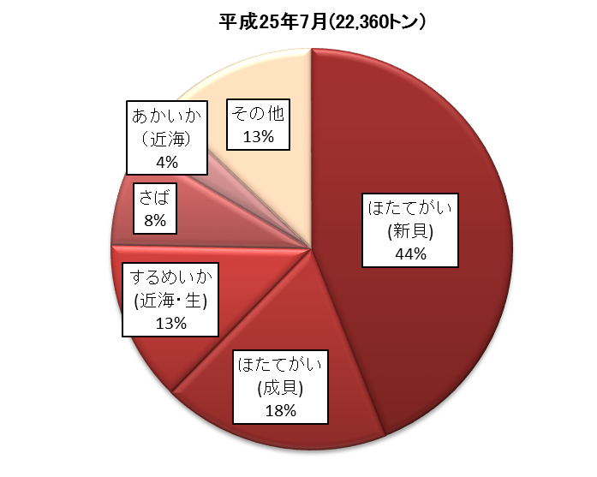
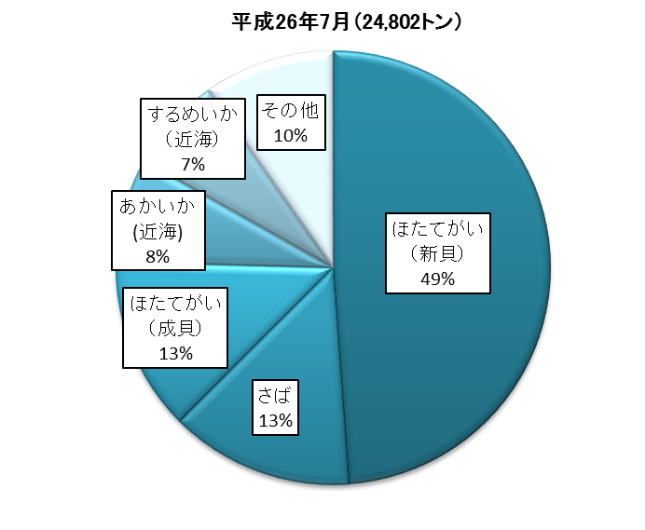
（平成26年7月分）

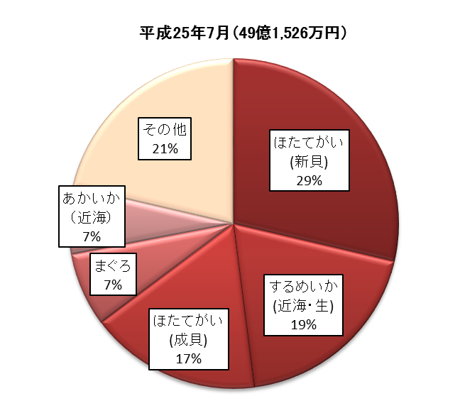
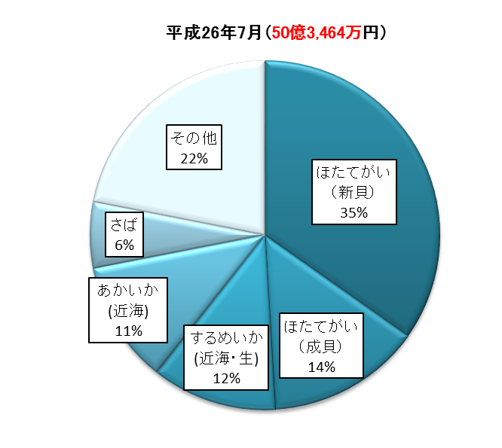
主な魚種別漁獲数量構成

主な魚種別漁獲金額構成

平成26年9月
青森県農林水産部水産振興課
概要

１ 漁獲数量及び漁獲金額
平成26年7月の本県での漁獲数量は24,802トン、漁獲金額は50億3,464万円となった。前年同月と比べて、漁獲数量で2,442トン（10.9％）の増加、漁獲金額では3億5,004万円（7.5％）の増加となった。これは前年同月に比べて、するめいか（近海・生）の漁獲数量が減少したものの、さば、ほたてがい（新貝）の数量が増加したことなどによるものである。

２ 主な魚種別漁獲数量及び漁獲金額
- ほたてがい（新貝）
漁獲数量は12,114トンで前年同月に比べると2,278トン（23.2％）の増加、漁獲金額は17億5,338万円で前年同月に比べて4億977万円（30.5％）の増加となった。

- さば
漁獲数量は3,387トンで前年同月に比べると1,556トン（85.0％）の増加、漁獲金額は3億758万円で前年同月に比べて1億5,808万円（105.7％）の増加となった。

- ほたてがい（成貝）
漁獲数量は3,202トンで前年同月と比べると895トン（21.8％）の減少、漁獲金額は7億1,666万円で前年同月に比べると7,226万円（9.2％）の減少となった。

３ 市町村別漁獲数量及び漁獲金額
- 漁獲数量
市町村別にみると、平内町が7,423トンで最も多く、次いで八戸市、青森市、外ヶ浜町、むつ市の順となっている。

- 漁獲金額
市町村別にみると、平内町が12億9,253万円で最も多く、次いで八戸市、外ヶ浜町、青森市、むつ市の順となっている。

